7960900
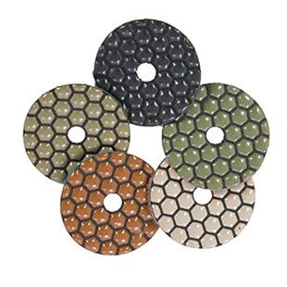
Het diamant slijpsysteem type Euro-Dry Space in klittenband ontwerp, gebruikt voor het polijsten van graniet zonder watertoevoer. Door herhaaldelijk verbeterd diamant band kan zwart graniet perfect droog gepolijst worden en bereikt daarbij glans en kleurdiepte. In tegenstelling tot gelijkwaardige polijsten schijven kan men spreken van een natte polish in Euro-Dry-Space.
7960900 | Euro-Dry-Space / D 50 mm / K 50 | Klett / Kunstharz / Granit
7960910 | Euro-Dry-Space / D 50 mm / K 100 | Klett / Kunstharz / Granit
7960920 | Euro-Dry-Space / D 50 mm / K 200 | Klett / Kunstharz / Granit
7960930 | Euro-Dry-Space / D 50 mm / K 400 | Klett / Kunstharz / Granit
7960940 | Euro-Dry-Space / D 50 mm / K 800 | Klett / Kunstharz / Granit
7960950 | Euro-Dry-Space / D 50 mm / K 1500 | Klett / Kunstharz / Granit
7960960 | Euro-Dry-Space / D 50 mm / K 3000 | Klett / Kunstharz / Granit
7960970 | Euro-Dry-Space / D 50 mm / Pol. schwarz | Klett / Kunstharz / Granit

